Министерство науки и высшего образования Российской Федерации

Федеральное государственное автономное учреждение высшего образования

«Пермский национальный исследовательский политехнический университет»

ПНИПУ

**Лабораторная работа по ООП №13**

**«Стандартные обобщенные алгоритмы библиотеки STL»**

Выполнил:

студент группы РИС-23-2б

Ившин Максим Сергеевич

Проверила:

доцент кафедры ИТАС

О.А. Полякова

2024 г.

**Разработка алгоритма**

**Постановка задачи:**

**Постановка задачи**

Задача 1.

1. Создать последовательный контейнер.
2. Заполнить его элементами пользовательского типа (тип указан в варианте). Для пользовательского типа перегрузить необходимые операции.
3. Заменить элементы в соответствии с заданием (использовать

алгоритмы

replace_if(), replace_copy(), replace_copy_if(), fill()).

1. Удалить элементы в соответствии с заданием (использовать

алгоритмы

remove(),remove_if(), remove_copy_if(),remove_copy())

1. Отсортировать контейнер по убыванию и по возрастанию ключевого поля (использовать алгоритм sort()).
2. Найти в контейнере заданный элемент (использовать алгоритмы

find(), find_if(), count(), count_if()).

1. Выполнить задание варианта для полученного контейнера

(использовать алгоритм for_each()) .

1. Для выполнения всех заданий использовать стандартные алгоритмы библиотеки STL.

Задача 2.

1. Создать адаптер контейнера.
2. Заполнить его элементами пользовательского типа (тип указан в варианте). Для пользовательского типа перегрузить необходимые операции.
3. Заменить элементы в соответствии с заданием (использовать

алгоритмы

replace_if(), replace_copy(), replace_copy_if(), fill()).

1. Удалить элементы в соответствии с заданием (использовать

алгоритмы

remove(),remove_if(), remove_copy_if(),remove_copy())

1. Отсортировать контейнер по убыванию и по возрастанию ключевого поля (использовать алгоритм sort()).
2. Найти в контейнере элемент с заданным ключевым полем

(использовать алгоритмы find(), find_if(), count(), count_if()).

1. Выполнить задание варианта для полученного контейнера

(использовать алгоритм for_each()) .

1. Для выполнения всех заданий использовать стандартные алгоритмы библиотеки STL.

Задача 3

1. Создать ассоциативный контейнер.
2. Заполнить его элементами пользовательского типа (тип указан в варианте). Для пользовательского типа перегрузить необходимые операции.
3. Заменить элементы в соответствии с заданием (использовать

алгоритмы

replace_if(), replace_copy(), replace_copy_if(), fill()).

1. Удалить элементы в соответствии с заданием (использовать

алгоритмы

remove(),remove_if(), remove_copy_if(),remove_copy())

1. Отсортировать контейнер по убыванию и по возрастанию ключевого поля (использовать алгоритм sort()).
2. Найти в контейнере элемент с заданным ключевым полем

(использовать алгоритмы find(), find_if(), count(), count_if()).

1. Выполнить задание варианта для полученного контейнера

(использовать алгоритм for_each()) .

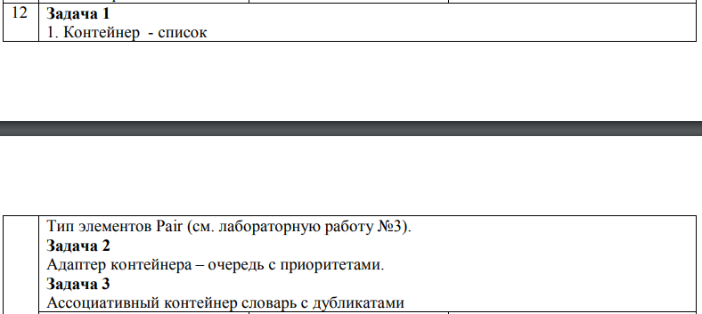

**Анализ задачи:**

**GitHub:** *https://github.com/geroineee/PNRPU*